Order 560863,-69 Teknisk beskrivning
KALMAR TR618i LHD,fyrhjulsdriven terminaltraktor
Kalmars helt nya TR-traktor är konstruerad och byggd för att uppfylla de mycket högt
ställda krav som ställs vid Ro-Ro-och terminalanvändning alltifrån polcirkeln till
tropikerna. Kalmar-traktorns främsta kännetecken är stor dragförmåga, god manövrerbarhet
och hög tillförlitlighet, vilket har sin grund i förstklassiga komponenter, lång erfarenhet och
ett nära samarbete med Kalmars kunder.
Komplett integration av motor, transmission och övriga delar av maskinen med CAN-BUS system
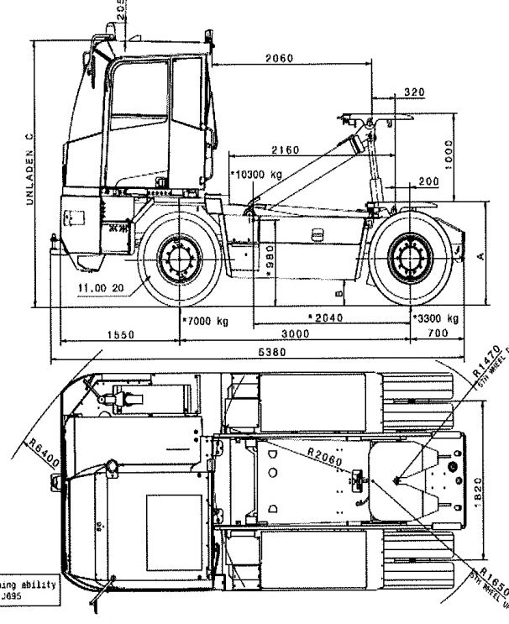
Vändradie (m)
-Främre stötfångare, vänster 6.40
-Främre stötfångare,höger 6.40

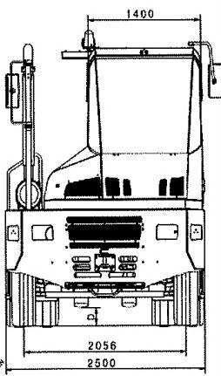
TYRE | A±15 | B15 | C±15 | D:5
315/60 822.5 | 1110 | 210  290  310 | 2975 | 120
11.00·20 | 1185 |  | 3050  3070 | 200
12.00·20 | 1205 |  |  | 220
DEPENDING ON SPECIFICATION

Vikt utan last, ungefärlig (kg)
-Framaxel 7000
-Bakaxel 3 300
-Totalt 10 300
Högsta tillåtna axeltryck (kg,5 km/h)
Framaxel Bakaxel Vändskiva Totalvikt ekipage
19000 40000 32000 115 000 vid rampvinkel 5%
OBS! Mått-och viktuppgifter beroende av specifikation
Med reservation för förändringar
KALMAR
Order 560863,-69 Teknisk beskrivning
Drivlina
VOLVO TAD 871 VE är en sexcylindrig, direktinsprutade, turboladdade fyrtaktsdieselmotor med common rail bränsleinsprutning. Motorn är elektroniskt styrd och regleras genom CAN-BUS-system.Motorn är tillverkade med stor precision för att klara höga effekter och samtidigt uppfylla stränga krav på driftsäkerhet och livslängd.
Motorn uppfyller avgasutsläppskraven enligt EU/EPA/CARB steg IV.
Oljebytesintervall 500 timmar. Bränsletankens volym är 200 liter.
Tekniska data:
Motor TAD871VE
Turboladdad Ja
Laddluftkylare Luft-Luft
Effekt (ISO 3046) 185 kW/1800-2200 rpm
Vridmoment 1150 Nm/1500 rpm
Antal cylindrar 6
Slagvolym 7,70dm3
Generator 80 A/24 V
-Automatisk motoravstängning efter inställbar tomgångstid
-Fördröjd motoravstängning, för skydd av turbo
-Elektroniskt gasreglage
-Luftfilter för motor placerat insida chassi, två steg rening
-Mekanisk indikator för täppt filter
- Horisontalt monterad ljuddämpare på höger skärm
- Mätsticka för motorolja och påfyllning lätt åtkomligt från insida inspektionslucka i front
-Vattenavskiljare i bränslesystem
-Expansionskärl inv placerat i fronten på maskinen
Ingående tillval:
Motorvärmare 230 V
Momentomvandlare Dana C333.5
Den motormonterade momentomvandlaren DANA C333.5 är försedd med två uttag för
hydrauliska pumpar, en för drivning och en för hydrauliska funktioner. Pumparna drivs av
motorn kan man få maximalt oljeflöde också när momentomvandlarens varvtal minskar på
grund av fordonsdriften. DANA konfiguration ger optimal motoreffekt över ett brett
driftområde så att högsta möjliga effekt erhålls. Pumpfästena och drivadaptrarna är
anpassade för att klara kraven för effektuttaget.
Med reservation för förändringar Sida 2 av 8
KALMAR
Order 560863,-69 Teknisk beskrivning
Växellåda 8+8, DANA RTE 15822
Dana RTE 15822 är en separat monterad växellåda med en motormonterad converter.Växellådan har 8 växlar fördelat i ett lågregister och ett högregister i båda riktningar.Kraften fördelas 50/50 till fram och bakaxel vid aktiverad 4-hjulsdrift.
Växellådan är elektroniskt styrd och tillåter automatiskt eller manuell växling. Den automatiska växlingen styr övergången mellan växlarna proportionellt vilket ger en kontinuerlig dragkraft och en mer komfortabel förarmiljö.
Växellådan regleras och kommunicerar genom CAN-BUS.
Aktivering av Fram/back,2WD/4WD, hög/låg register är automatsikt säkerhetsblockerat vid maskin i rörelse.
Utväxlingsförhållanden framåt/bakåt:
LÅGVÄXELOMRADE |  | HÖGVÄXELOMRADE
Läge | Utväxling | Läge | Utväxling
1 | 10.62 | 1 | 4.30
2 | 5.12 | 2 | 2.07
3 | 2.95 | 3 | 1.19
4 | 1.82 | 4 | 0.74
Axlar och Hjul
Framaxel SISU SSDP 20.57:1, styrvinkel 48 grader, navreducerväxel med fem planethjul,tryckluftsmanövrerade s-cam-bromsar med asbestfria belägg. Upphängning framtill med paraboliska bladfjädrar och dubbelverkande hydrauliska stötdämpare.
Bakaxel SISU SRDP 20.57:1, navreducerväxel med fyra planethjul,tryckluftsmanövrerade
s-cam-bromsar med asbestfria belägg, fjäderbelastade parkeringsbromsar på bakaxeln.
Bakaxeln är som standard stelt monterad på chassiramen.
Däck: 6 st, Hauler LT 11.00x20 PR18
Ingående tillval:
- Hjulmutterskydd på framaxeln
- Luftfjädrad bakaxel med möjlighet till tillfällig sänkning.
- Automatisk parkeringsbroms vid stolsvändning
Med reservation för förändringar
KALMAR
Order 560863,-69 Teknisk beskrivning
Vändskiva och lyftbom
TR618i är utrustad som standard med en lyftbom som medger +/-10° sidolutning av vändskivan.
Lyfthöjden är 1000 mm med två dubbelverkande lyftcylindrar och den nominella lyftförmågan är 32 ton.
Lyfthastigheten är proportionell och motorns varvtal ökar automatiskt med spakens utslag till ett begränsat varvtal, optimerad lyftfunktion.
King-pin låses upp med hjälp av en luftmanövrerad cylinder som styrs från hytten. Låsläget markeras i hytten med indikeringslampor. Öppning av King-pin är blockerad under drift
Lyftcylindrarna är monterade i en oscillerande upphängningsanordning vilket innebär att cylinder och kolv alltid belastas endast i en rät axiell linje. Livslängden för cylinderns olika komponenter förlängs här igenom väsentligt. Fästena är upphängda i smörjbara sfäriska lager med stor lageryta vilket ger hög livslängd och lågt underhållsbehov. Lyftbommen,vändskivan och lyftcylindrarna är svarta.
Vändskiva SISU CW-500 för King-pin dimension 2 tum(50,8 mm)
Högsta tillåtna vertikalbelastning 36 ton.
Sisu CW-500 har käfar av värmebehandlat stål med högsta möjliga seghet. Huvudplattan är av höghållfast stålgjutgods SFS 366G med gjutna smörjfettkanaler och smörjpunkter som underlättar service.
Ingående tillval:
Balansfjäder för vändskivan
Svanhalsstöd
Hytt
Enmans, vänsterstyrd, säkerhetshytt i svetsad stålkonstruktion upphängd på effektiv
vibrations isolatorer av gummi. Hytten har utformats och testats enligt den stränga
säkerhetsnormen ISO 3471:1994 (ROPS), med 360° sikt, låg ljudnivå och utmärkt komfort
och ergonomi för föraren.
Hyttens och stötfångarens utvändiga hörn är vinklade vilket ger bästa möjliga sikt och förebygger skador vid arbete i trånga utrymmen. Hyttkonstruktionen medger mycket goda siktförhållanden till båda de främre hörnen. Den medger också runtomsikt till 1,2 m höga föremål på 1,2 m avstånd från traktorn.
För att underlätta service kan hytten fällas fram 60° med hjälp av en hydraulisk handpump.Standard kulör RAL 3000 (Kalmar röd).
Ljudnivå i hytten max 75 dB(A) mätt 200 mm från förarens högra öra vid maximalt varvtal,
enl SFS-EN 12053+AL.
53+AL
Ljudnivå utanför hytten max 85 dB(A) mätt 7,5 m från traktorns sida vid överstegringsvarvtalet.
Med reservation för förändringar
Order 560863,-69 Teknisk beskrivning
Hytten har följande standardutrustning:
- Vridbar stolsinfästning med styrning och full belysningslogik, låslägen 0° och 180°
- Torkare och spolare på främre och bakre vindruta ned reglerbar hastighet
-Hyttvärmesystem med steglös reglering av hastighet för fläkt
-Luftfilter för hyttventilation
-Låsbar sidodörr med stort vertikalt förskjutbar fönsterruta, gröntonat
- Låsbar dörr baktill,skjutbar
-Främre och bakre vindruta av laminerat glas, gröntonat
-Sidofönster av härdat säkerhetsglas, gröntonat
-Solskyddsgardiner fram och bak
- Breda backspeglar på båda hyttsidorna
-Gaspedal för högerfoten,bromspedal för vänsterfoten, fram och bak
-Ratt med knopp
- Invändig belysning i taket
- Summer för ej dragen parkeringsbroms vid öppen dörr baktill
-12V/10A uttag i hyttens främre hörn
- Justerbar rattstam, höj/sänkbar och tiltning
- Verktygssats
-Förvaringsutrymmen för flaskor, burkar.
-Förvaringsfack i fronten med lucka
-Elektriskt signalhorn
- Parkeringsbromsen är elmanövrerad och slås till automatiskt när motorn stängs av
Ingående tillval:
Invändig backspegel fram
Radio med CD-spelare
Elektrisk hyttippning
Automatisk färdbelysning
Luftfjädrad förarstol Isringhausen 6860/880
Låsning av stol på 90°
Kupévärmare,230 V
Klimatanläggning ACC
Pneumatisk öppningsbar bak dörr
Order 560863,-69 Teknisk beskrivning

Hyttinstrument
KID,Kalmar Information Display
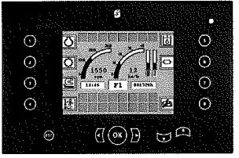
Informationer första sidan KID:
- Motor, lågt oljetryck  -Motor, hög temperatur  -Transmission, lågt oljetryck  -Transmission, hög temperatur  -Laddning,låg  - Parkeringsbroms aktiverad  - Bromstryck, lågt  -Styrtryck, lågt | - Arbetsljus  - Färdbelysning  - Blinkers  - King-pin öppen/låst  - Vändskiva,tilt  - Förvärmning  - 4 WD  - Låg/Högväxel  -Automatisk växling  - Differentialspärr  - Öppen dörr
Underliggande menyer KID:
Motor diagnos i Engine diagnostics display: | Transmission:  - Temperatur  -Oljetryck  Vändskiva:  - Tiltvinkel  Pneumatik:  - Tryck i bromssystem, krets1 och 2  - Varning lågt tryck i bromssystem  - Indikation aktiverad differentialspärr  Klimatsystem:  - Fläktvarv  - Temperaturinställning  Diagnos:  - Timmar till serviceintervall  - Felkoder
- Temperatur kylvätska
- Temperatur insugningsluft
-Oljetryck
- Turbotryck
- Nivå kylvätska
-Vatten i avskiljare
-Serviceindikator
Hydraulik:
- Temperatur
- Tryck i styrningskrets
- Vändskiva tiltvinkel
- Varning hög temperatur
- Indikator högt returtryck i filter
Servicemeny för felsökning, justering och analys av statistik.Kalmar multidisplay är konstruerad för att klara höga nivåer av vibrationer, stötar och temperaturskillnader.
Med reservation för förändringar Sida 6 av 8
Order 560863,-69 Teknisk beskrivning

Strömbrytare och reglage:
-Signalhorn
- Vindrutetorkare och spolare fram och bak
-Belysning (strålkastare och indikeringslampor)
-Värmesystem
-Fläkt,steglöst justerbart
- Blixt varningsljus
-Arbetsbelysning
- Varningsblinkers
- Växelväljare med parkeringsbroms
-Fyrhjulsdrift
--Höjning/sänkning av vändskiva
-Hydraullåsning för tilt av vändskiva
-Upplåsning av King-pin,skyddad
-Start/stop
-Parkeringsbroms (elmanövrerad)
-Huvudbrytare,nyckel
- Växelområdesväljare, hög-låg
Chassi
Det helsvetsade chassit är konstruerat för att klara tyngsta möjliga tillämpningar. De båda
främre hörnen är vinklade för att minimera vändradien och förebygga skador. Robusta
stötfangare,både fram och bak och på sidorna, ger ett gott skydd för både chassit och
sidomonterad utrustning som trycklufts-, bränsle- och hydrauloljetankar. På chassits båda
sidor finns trappor till den bakre plattformen. Plattformen och trappstegen har halksäker yta.
Chassit har 50 mm bogseringsbultar i båda ändarna. Standardkulör RAL 7021 (svart).
Stötfångarmarkering till höger på den främre stötfångaren.
Ingående tillval:
- Bakre skärmar och stötfångare i svetsat stål samt stänkskydd
- Stänkskydd främre skärmar
Tryckluftssystem
Bromsarna, fyrhjulsdriftsinkopplingen och öppningen av King-pin är tryckluftsmanövrerade.
Bromssystemet har en lufttorkare och är uppdelat i två kretsar med oberoende luftledningar
till fram-och bakhjulsbromsarna. Fasta kapslade manuella anslutningar,
dubbelledningssystem (röd och gul) för släpvagnskoppling enligt normen ISO 1728 på
motorhuvens bakkant. Stödarm för slangkoppling med fyra lägen i nivå med hyttaket.
2 st 30 liters lufttankar
Ingående tillval:
Extra lufttank 30 liter (Totalt 90 liter)
Luftslangar upphängda bakkant hyttak
Duomatic uttag på hyttens bakre vägg
Fasta spiralslangar Clad Hand
Med reservation för förändringar
Order 560863,-69 Teknisk beskrivning KALMAR
Hydraulsystem
Robust utformat hydraulsystem för styrning och lyftning med följande komponenter:
- Robust utformad hydraulkolvpump med variabel slaglängd och hög kapacitet
-Hydrauliska styrventiler inbyggda i hydraulblocket
-Dubbelverkande två stegs lyftcylindrar
-Dubbelverkande hydrauliska styrcylindrar, dynamisk styrventil med nödstyrningsfunktion
-Standard lyftkapacitet 32 ton
Pump, max.kapacitet 138 dm3/min
Arbetstryck 20 MPa (200 bar)
Oljetankens volym 200 liter
Fullflödesoljefilter i returledningen 10 μm abs
Ingående tillval:
1 st extra hydraulfunktion
Elsystem
24 V,negativ jord, batterier 2 x 170 Ah med huvudbrytare.
Standardfunktioner:
-CAN-BUS,fullt utbyggt distributionssystem
- Strålkastare samt bromsljus, parkeringsljus och körriktningsvisare i främre stötfångaren
-Bakljus samt bromsljus, parkeringsljus, körriktningsvisare i bakre stötfångaren
-Två backstrålkastare i bakre stötfångaren
-Full belysningslogik, fram- och bakljusen följerdet vändbara stolens inställning -1 st arbetsbelysning på ett högt placerat fäste på hyttaket, höger sida baktill
-Blixt varningsljus,takmonterat
-7-polig släpvagnskontakt DIN/ISO 1185, 24 V på hyttens bak vägg
- Säkringar och reläer är monterade i ett kopplingsskåp i hytten, damm- och fuktskyddat samt lättåtkomligt
- Utvändigt backvarningslarm
Ingående tillval:
- 2 st extra arbetsljus LED på framkant hyttak riktade framåt
- 1 st extra arbetsljus LED på bakkant hyttak riktade bakåt (totalt 2 st)
- Bak-och bromsljus samt blinkers i LED utförande monterade på bakskärmar
1 st uttag 12 V, 12 A DC, monterat i hyttens bakre hörn på förarsidan
Övriga ingående tillval:
Brandsläckare 6 kg
Centralsmörjning, dock ej på vändskivans ovandel
Batteriladdare
VBG el kontakt
Dokumentation
Instruktionsbok,Servicemanual,Reservdelskatalog, även i CD-format
Med reservation för förändringar

